Олимп – Первенство России по футболу
среди команд клубов ФНЛ 2019-2020 годов.
Билетная программа
домашних матчей ФК «Мордовия»
Стадион «Старт», Саранск

Билетная программа определяется билетным регламентом, который устанавливает правила, методы и ограничения продажи билетов, а также категории потребителей по следующим видам:
- Very VIP – пропуск предусмотрен для «Very VIP» персон, партнёров, спонсоров (по утверждённому списку Администрации Главы РМ и Правительства РМ) – 50 мест (VIP-сектор).
- СМИ – по аккредитации, 50 мест (Западная трибуна, сектор D).
- Билет – иные лица на общих основаниях.
- Абонемент – предусмотрен на все сезонные матчи со скидкой, которая определяется руководством стадиона. Включает дополнительный бонус – игры Кубка России по футболу сезона 2019/20 гг.
- Предложения и программы.

План-схема стадиона «Старт»
(11613 посадочных мест)

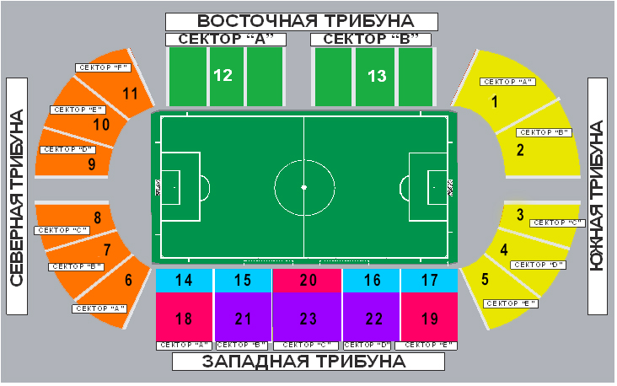

Стоимость билетов и абонементов

Трибуна | п/н№ | Сектор | Количество посадочных мест | Ряд | Стоимость билетов | Стоимость абонементов
Южная трибуна | 1 | «А» | 602 | с 1по 14 ряд | 100 рублей | 1500 рублей
 | 2 | «В» | 604
 | 3 | «C» | 482 | с 1по 14 ряд | 50 рублей  (Сектор для фанатов  ФК «Мордовия»)
 | 4 | «D» | 508 | с 1по 14 ряд | 100 рублей
 | 5 | «E» | 482
Северная трибуна | 6 | «А» | 490 | с 1по 14 ряд | 100 рублей | 1500 рублей
 | 7 | «В» | 508
 | 8 | «С» | 482
 | 9 | «D» | 502 | с 1по 14 ряд | 100 рублей  (Сектор (резервный)  для болельщиков команд «Гостей»)
 | 10 | «Е» | 504 | с 1по 14 ряд | 100 рублей  (Сектор для болельщиков команд «Гостей»)
 | 11 | «F» | 502
Восточная трибуна | 12 | «А» | 1332 | с 1по 14 ряд | 150 рублей | 2100 рублей
 | 13 | «В» | 1332
Западная трибуна | 14 | «А» | 288 | С 1 по 7 ряд | 200 рублей | 2800 рублей
 | 15 | «В» | 254
 | 16 | «D» | 254
 | 17 | «E» | 288
 | 18 | «А» | 420 | С 8 по 17 ряд | 250 рублей | 3500 рублей
 | 19 | «E» | 420
 | 20 | «С» | 295 | С 1 по 7 ряд
 | 21 | «B» | 210 | C 8 по 17 ряд | 300 рублей | 4200 рублей
 | 22 | «D» | 210
 | 23 | «C» | 225 | с 8 по 12 ряд

Абонемент включает 19 матчей, учитывая игры Кубка России по футболу как дополнительный бонус.

Приобретая абонемент сезона 2019/2020, Вы сможете:
- воспользоваться привилегией «Моё персональное кресло» при продлении абонемента на следующий год;
- избежать очередей за билетами перед началом каждого матча;
- сэкономить и получить скидку от совокупной стоимости билетов;
- обрадовать близкого человека отличным подарком;
- купить качественный продукт и насладиться «живым футболом»;
- посещать «домашние» матчи ФК «Мордовия» не только в рамках Первенства ФНЛ, но и Кубка России по футболу;
- застраховаться от возможного подорожания билетов в течение сезона, отсутствия их в кассах, билетных спекулянтов;
- приобретая абонемент, Вы получаете экономию до 30 %.

Программа лояльности болельщиков:
При взаимодействии со стадионом «Мордовия Арена» и футбольным клубом «Тамбов», будет определена возможность участия в программе лояльности с условием посещения игр ФК «Мордовия» на стадионе «Старт» и последующим льготным посещением игр Премьер-Лиги ФК «Тамбов» на стадионе «Мордовия Арена».
*Дополнительная информация по программе будет предоставлена на сайтах:
fc-mordovia.ru, startrm.ru, vk.com/stadstart

Предложение «Корпоратив»
Принимаются корпоративные заявки от юридических лиц и индивидуальных предпринимателей (от 10 человек) на приобретение сезонных абонементов (2019/2020 гг.) на посещение «домашних» матчей футбольного клуба «Мордовия». Предоставляется скидка до 50 %, размещение на Северной и Южной трибунах.
Отправить коллективную заявку можно в виде электронного письма, на e-mail: stadionstart@mail.ru, либо по тел./факсу: 8 (8342) 28-30-72, тел. кассы стадиона: 8 (8342) 30-15-47.

Социальная программа:

- Дети до 7 лет – бесплатно в сопровождении родителей (без предоставления места).
- Студенты (при предъявлении студенческого билета) получают скидку 50 % (билеты на Северную, Южную и Восточную трибуны).
- Участники ВОВ, пенсионеры получают скидку в размере 50 % (билеты на Северную, Южную, и Восточную трибуны).
- Детские дома, школы-интернаты, приюты, центры реабилитации несовершеннолетних – бесплатно (по предварительной заявке на указанные администрацией стадиона места).
- Все спортсмены НП «Межрегиональный центр подготовки юных футболистов Приволжья «Мордовия» и его филиалов из районов Республики Мордовия, а также сотрудники ФК «Мордовия» – бесплатно (с тренерами, организованной группой – на указанные администрацией стадиона места).
- Ветераны футбола (по предварительной заявке Федерации футбола РМ) на указанные администрацией стадиона места – бесплатно.

Продажа, распространение билетов и абонементов:
Продажа билетов и абонементов осуществляется в кассах: «Республиканский экипировочный центр» – 2 кассы (ул. Московская, 12) с 10:00 до 19:00 ч.
Продажа билетов в кассах стадиона начинается за 7 дней до матча.
В день матча скидки не предоставляются. Билеты в день матча возврату и обмену не подлежат.

